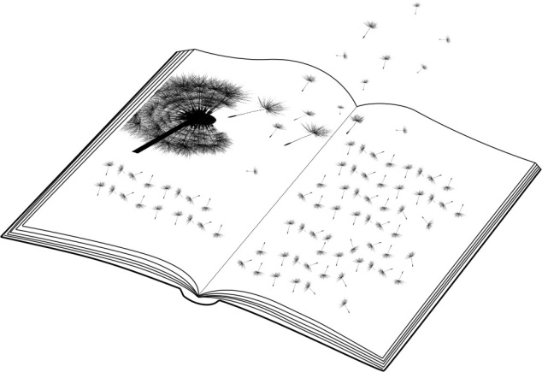
GRADSKA KNJIŽNICA BELI MANASTIR
Kralja Tomislava 2
31300 Beli Manastir
Tel: 031/710-250
Fax: 031/710-259
e-mail: gradska.knjiznica.bm@os.t-com.hr

"Priča (iz) moje knjižnice"
Stručni skup s međunarodnim sudjelovanjem
PODACI O SUDIONIKU
Ime i prezime
Zvanje / Akademski stupanj
Zanimanje / Radno mjesto

PODACI O USTANOVI ZAPOSLENJA (KONTAKT SUDIONIKA)
Naziv i adresa
Telefon i fax
E-mail

PRISUTNOST
a) 7. studenoga (četvrtak)
b) 8. studenoga (petak )
c) 7. i 8. studenoga (četvrtak i petak)

IZLET U PARK PRIRODE KOPAČKI RIT
a) DA
b) NE

Molimo označite
Ručak  a) 7. studenoga  b) 8. studenoga  c) 7. i 8. studenoga | a) mesni  b) vegetarijanski  c) nisam gladan ☺

________________________________ ___________________________
Mjesto i datum: Potpis:

